35ª OLIMPÍADA BRASILEIRA DE MATEMÁTICA

TERCEIRA FASE – NÍVEL 2 (8º e 9º ano do Ensino Fundamental)

PRIMEIRO DIA

PROBLEMA 1
Arnaldo desenha um pentágono regular ABCDE e, em seguida, desenha uma estrela de 5 pontas MNOPQ. Depois disso, ele liga os segmentos AM, BP, CN, DQ e EO. Na figura formada, dizemos que dois vértices são vizinhos se existe um segmento ligando os dois.
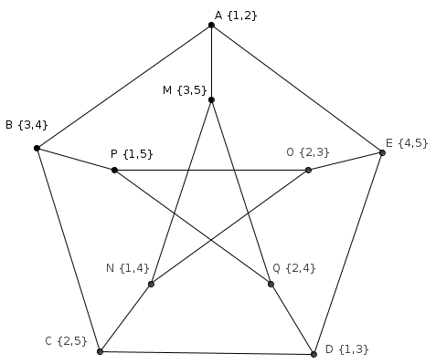
Bernaldo percebe que é possível colocar todos os 10 subconjuntos de 2 elementos do conjunto {1, 2, 3, 4, 5} nos 10 vértices da figura formada de tal forma que os subconjuntos colocados em dois vértices vizinhos tem interseção vazia. Uma tal associação é dita curiosa e um exemplo é dado abaixo:

a) Dê mais um exemplo de associação curiosa.
b) Determine a quantidade de associações curiosas existentes.

PROBLEMA 2
a) Encontre todos os inteiros positivos $n$ tais que $\left\lfloor \sqrt{n}\right\rfloor =\text{2013}$.
b) Sejam a e b inteiros positivos tais que Prove que pelo menos um dos dois inteiros positivos deve ser quadrado perfeito.
Para um número real x, o número é definido como o maior inteiro menor ou igual a x.

PROBLEMA 3
Seja um triângulo. Seja D um ponto na circunferência circunscrita ao triângulo e sejam E e F os pés das perpendiculares de A até DB e DC, respectivamente. Finalmente, seja N o ponto médio de EF. Sendo M o ponto médio do lado BC, prove que as retas NA e NM são perpendiculares.
Observação: Suponha que o ponto N é distinto do ponto M.

35ª OLIMPÍADA BRASILEIRA DE MATEMÁTICA

TERCEIRA FASE – NÍVEL 2 (8º e 9º ano do Ensino Fundamental)

SEGUNDO DIA

PROBLEMA 4

Dado um número de dois dígitos chamamos de seu quadroido o número formado juntando os quadrados de seus dígitos na mesma ordem do número. Por exemplo, os quadroidos de 19, 72, 65 e 23 são 181, 494, 3625 e 49, respectivamente. Ache todos os números de dois dígitos que dividem seu quadroido.

PROBLEMA 5
Seja ABC um triângulo escaleno e AM a mediana relativa ao lado BC. A circunferência de diâmetro AM intersecta pela segunda vez os lados AB e AC nos pontos P e Q, respectivamente, ambos diferentes de A. Supondo que PQ é paralelo a BC, determine a medida do ângulo

PROBLEMA 6
Considere um inteiro positivo n e dois pontos A e B em um plano. Partindo do ponto A, são traçadas n semirretas e partindo do ponto B, são traçadas n semirretas de modo que todas elas estejam no mesmo semiplano definido pela reta AB e que os ângulos formados pelas 2n semirretas com o segmento AB sejam todos agudos. Defina circunferências passando pelos pontos A, B e cada ponto de encontro entre as semirretas. Qual a menor quantidade de circunferências distintas que podem ser definidas por essa construção?

